Небезпечні предмети і речовини.

Пам’ятка

При виявленні небезпечних речовин і предметів (снарядів, бомб, мін тощо), а також хімічних речовин у вигляді аерозолю, пилу, в крапельно-рідинній формі з неприємним запахом необхідно:
• не доторкатися до небезпечних речовин і предметів;
• припинити доступ до виявлених небезпечних речовин і предметів;
• повідомити службу оперативного реагування району, міста, районну чи міську санітарно-епідемічну службу, управління (відділ) з питань надзвичайних ситуацій та цивільного захисту населення, відділ внутрішніх справ.
• негайно вийти за межі зони зараження (забруднення);
• при попаданні отруйних речовин на шкіру, одяг, взуття негайно видалити їх ватним тампоном, папером або іншими підручними засобами;
• після виходу із зони зараження необхідно провести часткову обробку відкритих частин тіла водою, бажано з милом, полоскання рота, гортані, носа, очей;
• відчувши ознаки ураження, негайно звернутися до лікарні.
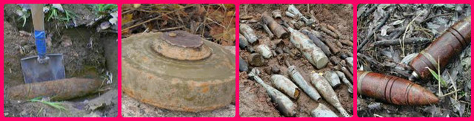

Необхідні дії при виявленні боєприпасів і

вибухово небезпечних предметів

часів Другої світової війни та сучасності

Красива і багата земля України. Рясніє вона широколистими лісами, ставками та річками, садами. Але вона ще таїть неждану небезпеку. Шістдесят п’ять років минуло з тих пір, як закінчилася Велика Вітчизняна війна, а земля все ще не перестає воювати.
На жаль, в Україні в цілому ніколи не публікували повні статистичні дані про загибель людей (особливо дітей), які підірвалися на ржавому металі Великої Вітчизняної війни. Але факт, залишається фактом – декілька загиблих у рік – трагічна реальність. Гинуть дорослі, намагаючись здати небезпечну знахідку в пункт прийому металобрухту або при спробі розібрати пристрій з метою отримати вибухову речовину; гинуть діти, які з цікавості підкладають боєприпаси у багаття.
Доречі, знайти сьогодні "небезпечну іграшку” можна практично скрізь: в лісі, в старому окопі, на свіжозораному полі, на власному городі і навіть на вулицях міст. І якщо вибухові пристрої серійного зразка легко розпізнати за зовнішнім виглядом і діяти відповідно до ситуації, то саморобні вибухівки, що можуть з’явитися на вулицях міст і селищ визначити набагато складніше.
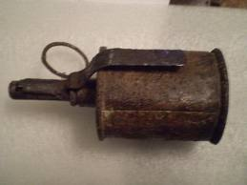 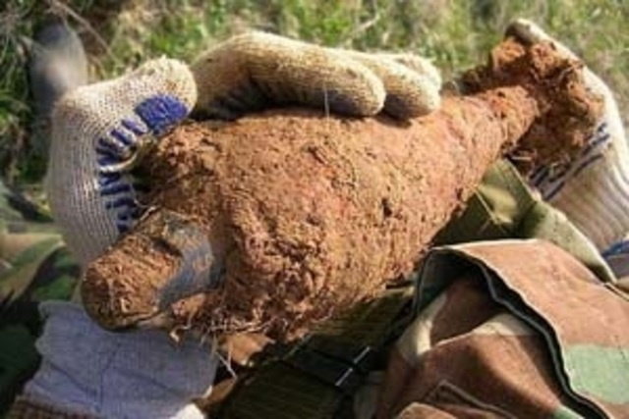

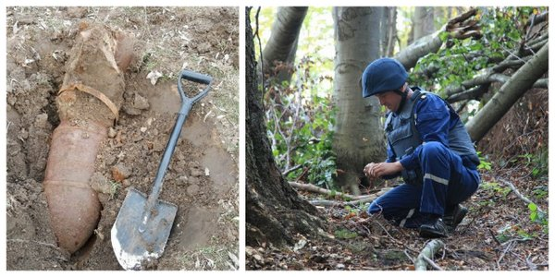
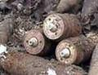
До вибухонебезпечних предметів відносяться:
- вибухові речовини – хімічні з'єднання або суміші, здатні під впливом певних зовнішніх дій (нагрівання, удар, тертя, вибух іншого вибухового пристрою) до швидкого хімічного перетворення, що само розповсюджується, з виділенням великої кількості енергії і утворенням газів;
- боєприпаси – вироби військової техніки одноразового вживання, призначені для поразки живої сили супротивника;
- піротехнічні засоби;
- ракети (освітлювальні, сигнальні);
- саморобні вибухові пристрої – це пристрої, в яких застосований хоча б один елемент конструкції саморобного виготовлення.
Саме тому необхідно жорстко дотримуватись правил поведінки при виявленні таких предметів.
У разі знаходження вибухонебезпечного пристрою ЗАБОРОНЕНО:
- наближатися до предмету;
- пересувати його або брати в руки;
- розряджати, кидати, ударяти по ньому;
- розпалювати поряд багаття або кидати в нього предмет;
- приносити предмет до дому, у табір, школу.

Під час прогулянок в лісі або в туристичному поході:
- Ретельно вибирайте місце для багаття. Воно повинно бути на достатній відстані від траншей і окопів, що залишилися з війни.
- Перед розведенням багаття в радіусі п'яти метрів перевірте ґрунт на наявність вибухонебезпечних предметів щупом (або лопатою обережно зніміть верхній шар ґрунту, перекопайте землю на глибину 40-50 см).
- Користуватися старими багаттями не завжди безпечно. Там можуть виявитися підкинуті військові "трофеї” або такі, що не вибухнули.
- У жодному випадку не підходьте до знайдених багать, що горять (особливо вночі). В цьому багатті може виявитися предмет, що може вибухнути.
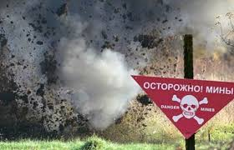

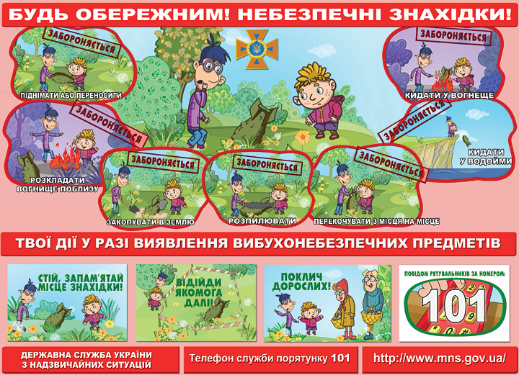
При виявленні ВНП.
При виявленні вибухового пристрою або підозрілої речі необхідно:
- зберігати спокій;
- негайно повідомити про знахідку представників пожежно-рятувальної служби та міліції за номерами телефонів 101 та 102;
- не палити;
- не користуватись запальничками, іншими джерелами відкритого вогню, а також предметами, що можуть його утворювати;
- не торкатись до підозрілої речі руками або іншими речами;
- у жодному разі не намагатися переміщувати вибуховий пристрій (підозрілий предмет) або змінювати його положення;
- залишити місце, де виявлено підозрілий предмет, при можливості організувати охорону на безпечній відстані, як зазначено нижче.
Якщо Ваш будинок (квартира) опинилися поблизу епіцентру вибуху:
- обережно обійдіть всі приміщення, щоб перевірити чи немає витоків води, газу, спалахів і т.п. У темряві в жодному випадку не запалюйте сірника або свічки - користуйтеся ліхтариком;
- негайно вимкніть всі електроприлади, перекрийте газ, воду;
- з безпечного місця зателефонуйте рідним та близьким і стисло повідомите про своє місцезнаходження, самопочуття;
- перевірте, як йдуть справи у сусідів - їм може знадобитися допомога;
- якщо Ви опинилися поблизу вибуху, стримайте свою цікавість і не намагайтеся наблизитись до епіцентру, щоб подивитись або допомогти рятівникам.
Найкраще, що Ви можете зробити – залишити небезпечне місце
- у разі отримання повідомлення від представників влади (правоохоронних органів, аварійно-рятувальних служб) про евакуацію із будинку необхідно зберігати спокій та чітко виконувати отримані інструкції.

Якщо ви знаходитесь на вулиці:
- уникайте великих скупчень людей;
- якщо ви опинились у натовпі, не намагайтесь вийти з нього, рухайтесь у тому ж напрямку, що й натовп;
- руки зігніть у ліктях на рівні грудей та розсуньте їх, звільняючись від тиску на грудну клітину;
- не тримайте руки у кишенях;
- якщо натиск натовпу набрав загрозливого характеру, негайно покиньте будь-яку ношу та позбавтесь від сумок на довгому ремні і шарфу;
якщо ви упали, намагайтесь одразу встати на ноги, не опираючись на руки, а якщо це неможливо, потрібно згорнутись клубком і захистити голову.

